苗栗縣101年性別統計分析


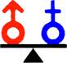

苗 栗 縣 政 府 主 計 處 編 印
中 華 民 國 102年11月

苗栗縣性別統計分析
- 前言
所謂「性别主流化」，是指在各個領域和層面評估所有有計畫的行動（包括立法、政策、方案）對男女雙方的不同涵義，而納入主流的最終目標是實現性別平等。其不僅使男女雙方的關注和經驗成為設計、實施、監督與評判政治、經濟及社會領域等所有政策方案的有機組成部分，更進而使男女雙方受益均等。
「性別主流化」是一種促進性別平等的策略，過去人類社會為了達到性別平等的目標，往往從如何給予婦女更多權益的觀點出發；但是事實上，傳統社會給予男性的性別角色壓抑，反而也造成對於男性的某種壓迫。因此，以「性別主流化」的角度來重新審視性別平等，藉由在政策與法律面的行動，檢視並立法修改性別不平等之處，進而創造一個性別平等的社會。
本縣101年底總人口性比例為107.06％，男性人口數多於女性；相較於92年底的110.33％，十年間減少了3.27％，顯示女性人口比例有逐漸增加之趨勢。此外，不論在家庭或經濟活動上，兩性角色所扮演的權利與義務亦隨著環境變遷而有別於傳統，兩性的相關資訊更是一再受到社會矚目。
本文蒐集性別相關統計數據，呈現性別在婚姻家庭、教育、社會福利、就業、人身安全…等各方面的結構與變遷，期許提昇本縣性別主流化觀念及性別平等意識，並於制定政策、計畫和資源分配時，多方納入性別主流化觀點，達成性別的實質平等。
- 人口

一、人口性比例
性比例表示該地區中，每百名女子所當男子數，本縣性比例由92年底之110.33％，逐年降至101年底之107.06％，顯示本縣男、女比例逐漸接近。（表1.1）
在臺灣地區縣市合併後的22縣市中，本縣性比例107.06％居第5位，高於臺灣地區性比例100.24％。全國5直轄市中除臺南市外及3省轄市中除基隆市外，性比例皆低於臺灣地區其他14縣，顯示在都市化程度較高的地區，女性人口多於男性。（圖1.1）

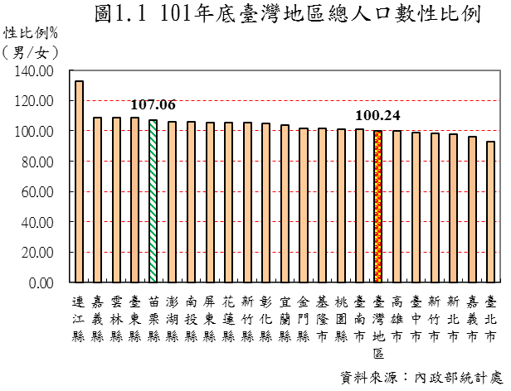

觀察本縣101年底各鄉鎮市性比例，以獅潭鄉127.48％最高(人口數最少)，西湖鄉124.06％次之(人口數第4少)；而性比例前三低之鄉鎮市分別為苗栗市100.68％(人口數第2多)、頭份鎮102.75％(人口數第1多)及竹南鎮102.83％(人口數第3多)，顯見本縣性比例與人口數大致呈負相關。（圖1.2）

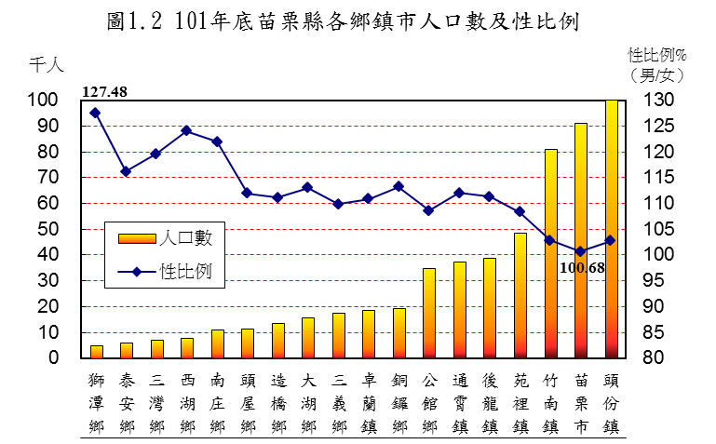

二、人口結構性比例
本縣人口結構性比例，101年底以40-49歲人口之115.52％為最高，90-99歲人口之62.50％為最低；其中70-79歲、80-89歲、90-99歲，以及100歲以上四段年齡組之女性人口皆多於男性。（圖2.1）
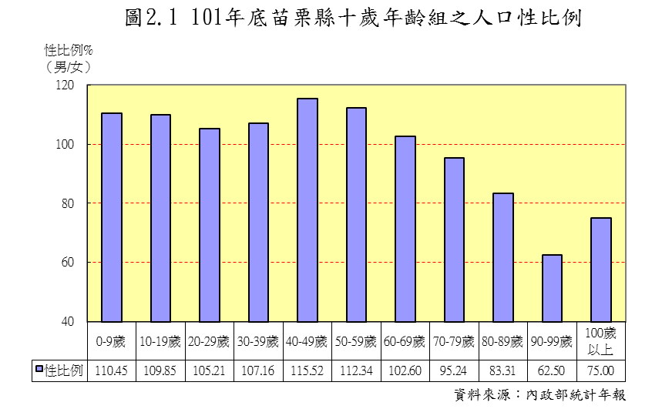

從五歲年齡組別觀察，未滿70歲之人口以男性居多，70至74歲女性人口則占該年齡組的50.24％，始超越男性人口；此外，70歲到100歲的人口中，呈現隨著年齡增加，女性人口愈多之趨勢。整體而言，本縣高齡人口女性明顯多於男性，亦反映女性平均餘命長於男性之現象。（圖2.2）
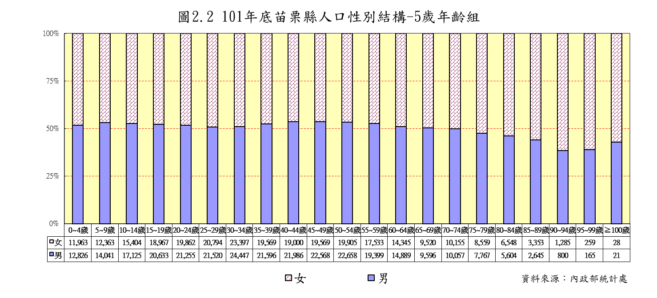

觀諸本縣92至101年底人口結構性比例的變化趨勢，幼年人口性比例(109~112％)與青壯年人口性比例(109~113％)之變動幅度均不大，但青壯年人口性比例呈現逐年下降的趨勢，幼年人口性比例則呈微幅上升後持平之現象。相較之下，老年人口性比例則有明顯降幅，且低於100％，顯示本縣女性老年人口比例逐年增加。（表2.1、圖2.3）

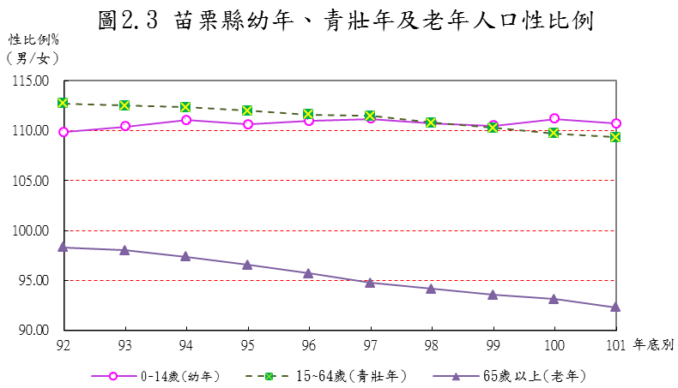

叁、婚姻家庭

一、婚姻狀況
本縣101年底15歲以上女性人口婚姻狀況分配比率，以已婚有偶者占52.48％為最多，未婚者占29.35％次之，均分別低於男性占率的54.05％及35.86％。
近十年來，男女兩性離婚率各增2.77及2.34個百分點，呈現逐年上升趨勢；未婚比率則各增加1.17及1.18個百分點，亦呈逐年微升趨勢。（表3.1）

二、結婚對象
101年度本縣女性結婚對象(新郎)為本國籍者3,393人，占98.35％；男性結婚對象(新娘)為本國籍者2,985人，占86.52％。男性結婚對象為外籍人士者占13.48％，明顯高於女性的1.65％，其中男性結婚對象以大陸地區占8.84％最高，東南亞4.46％次之；而女性結婚對象為其他國家者比例反而高於男性，顯示兩性與外籍人士聯姻對象有明顯差異。（圖3.1）

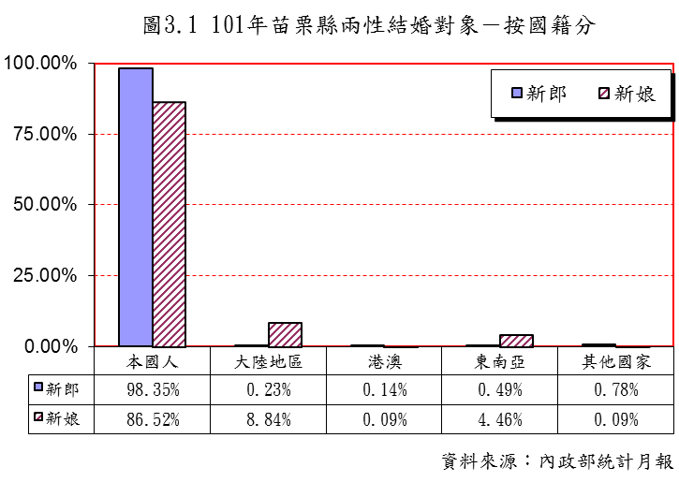

三、出生嬰兒性比例
本縣101年出生嬰兒性比例為106.83％，略低於臺灣地區的107.43％，在臺灣地區22縣市中排序第14；觀察歷年出生嬰兒性比例，已自92年底之117.60％降至101年底之106.83％，顯示男嬰比重有漸趨下降的情形。（圖3.2、表3.2）
就各鄉鎮市資料來看，101年卓蘭鎮出生嬰兒性比例為134.83％，是全縣最高之鄉鎮，獅潭鄉72.00％為最低；而人口數最多的頭份鎮與苗栗市，其出生嬰兒性比例則分別居第6及第7位。（圖3.3）

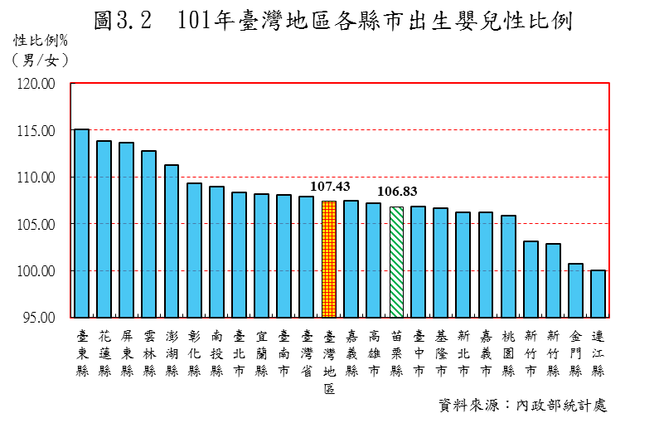

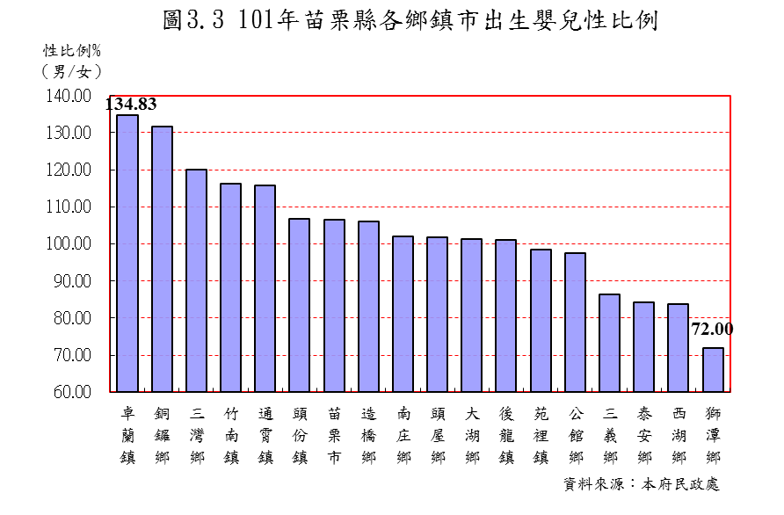

肆、福利與救助

一、兒童、少年及老年人口數
本縣101年底兒童人口性比例為111.12％，少年人口性比例為108.34％，皆高於總人口數性比例107.06％；老年人口性比例92.31％，顯示女性高齡人口多於男性，而且老人人口數達76,362人，亦超過兒童人口數63,846人。（表4.1、圖4.1）

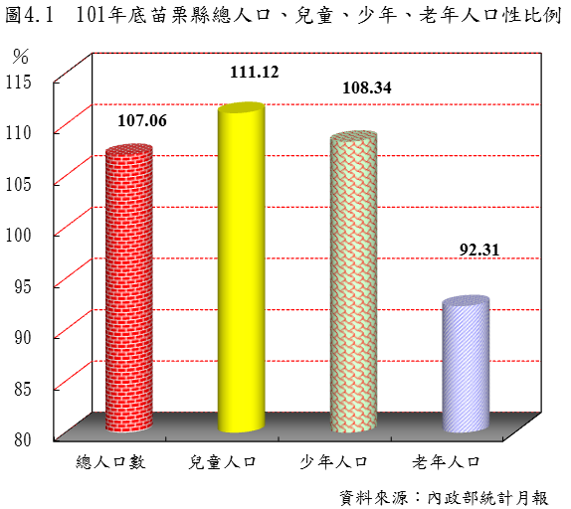

二、早期療育
本縣101年發展遲緩兒童早期療癒服務個案708人，性比例為197.48％。就92至101年資料觀察，整體受服務人數有增加的趨勢，且男童人數明顯多於女童。（表4.2、圖4.2）

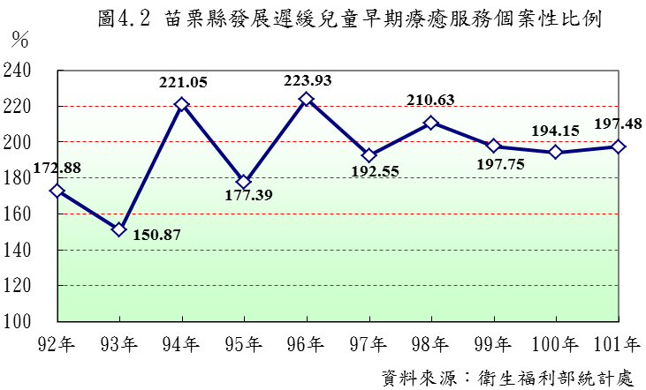

三、兒童及少年福利服務
本縣101年底兒童及少年福利服務，以接受弱勢兒童及少年 生活扶助人數計2,442人為最多，托育補助人數計63人為最少；在性比例方面，以接受弱勢兒童及少年生活扶助人數性比例204.49％為最高，家庭寄養人數性比例72.41％為最低。（表4.3、圖4.3）

四、老人
本縣10１年底需關懷之獨居老人計1,341人，占老年人口數的1.76％。以長期趨勢觀之，歷年需關懷老人數呈先降後緩升之態勢；兩性占率在101年底為95.48％，近5年來除100年外皆是男性人數少於女性之情形。（表4.4、圖4.4）

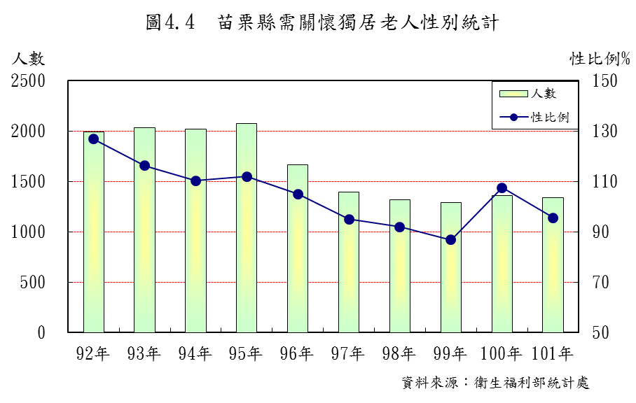

五、低收入戶
本縣101年底低收入戶共計3,146戶，人數為7,887人，戶長性比例為166.38％，總人數性比例為112.47％；按近四年來資料顯示，男性低收入者人數增加幅度大於女性。（表4.5、圖4.5）

六、身心障礙
本縣101年底身心障礙者人數共計31,548人，較92年底之24,271人，增加7,277人；性比例則由92年底的148.73％降為139.84％，顯示身障人數雖逐年增加，而男女人數之差異則逐漸縮小。（圖4.6）
本縣身障人士男性多於女性，就障礙等級觀察之，女性占率隨障礙等級加重而提高。（圖4.7）
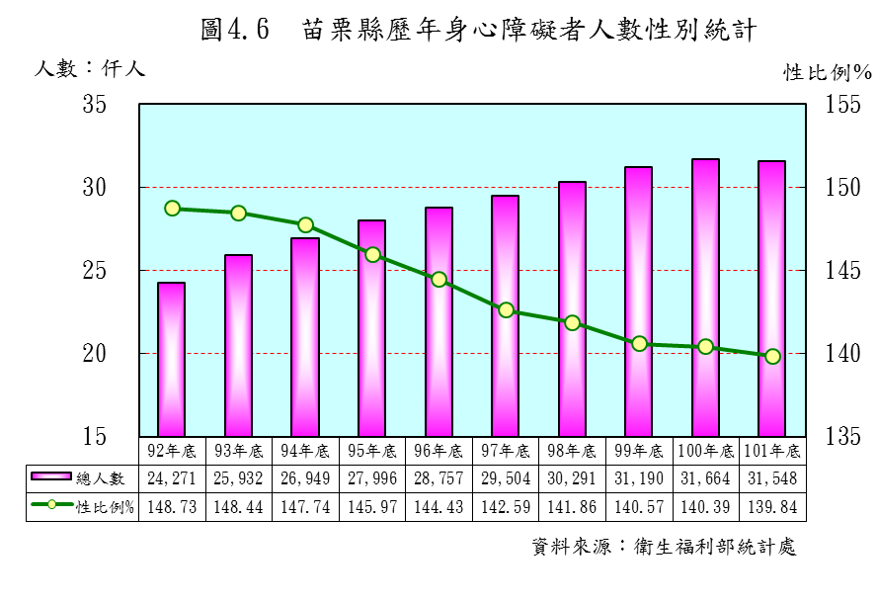

伍、教育

一、各級學校教師
本縣教育職場概況，101學年度高中職以下教師以女性占多數，惟伴隨教育等級之提高，女性教師所占比重則反而減少，其中國小女性教師比率占66.70％為最多，但大學以上女性教師僅占31.83％。（表5.1）
就92至101學年度資料觀察，各級學校女性教師占該級學校教師比重皆有提升的趨勢，其中國小女性教師十年來增加3.87個百分點為最多，而高職女性教師比率僅增加0.90個百分點為最少，大學以上女性教師低於32％，顯示高等教育仍以男性教師為主力。（圖5.1）

二、各級學校學生
本縣101學年度僅專科與高中女性學生占率過半數，分別達74.51％與52.15％，其他教育階段則皆以男性學生居多數；男性學生占率，在博士階段達88.89％為最高，其次是碩士階段59.80％，大學階段58.08％居第三。（表5.2）
綜觀本縣歷年來大學以上女性學生占率變化，呈現明顯下降的趨勢；反觀專科，女性學生占率92年為60.81％，至101年止則上升為74.51％。（圖5.2）

三、高等教育人口比率
本縣101年底15歲以上人口具高等教育（含五專後二年）者比率為33.10％，較94年底的24.57％增加8.53個百分點，且高等教育人口不論男女皆有逐年增加的趨勢，但男性受高等教育人數仍多於女性。（表5.3、圖5.3）

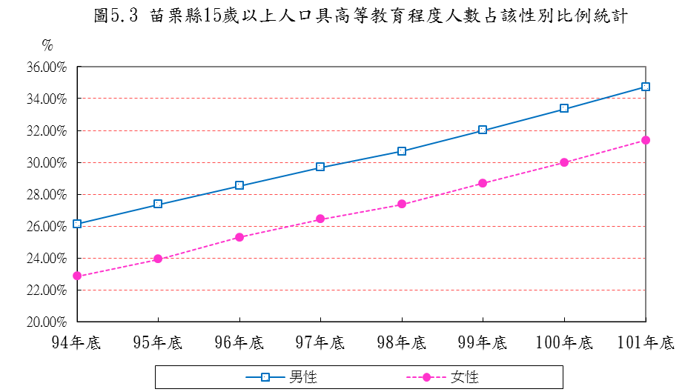

陸、就業

一、勞動力狀況
本縣101年度男性勞動力人數約15萬6千人，較92年的15萬人，增加4％；女性勞動力人數約11萬7千人，相較92年的9萬5千人，則是大幅增加2萬2千人或增加23.16％，顯示本縣女性參與勞動之人數增加迅速。（表6.1）

二、勞動力參與率
勞動力參與率可用於瞭解縣民參與勞動之意願，就性別觀之，本縣男性勞動力參與率普遍高於女性，大致維持在65％至67％的穩定區間內；而女性勞動力參與率則呈現上升的趨勢，自92年的44.7％增加至101年的50.6％，或增加5.9個百分點。（圖6.1）
101年本縣男性勞動參與率65.3％，在臺灣地區20縣市中居第14位；女性的勞動參與率50.6％則居第8位，優於臺灣地區平均值50.2％，顯示本縣女性的勞動參與率已顯著增加。（圖6.2）
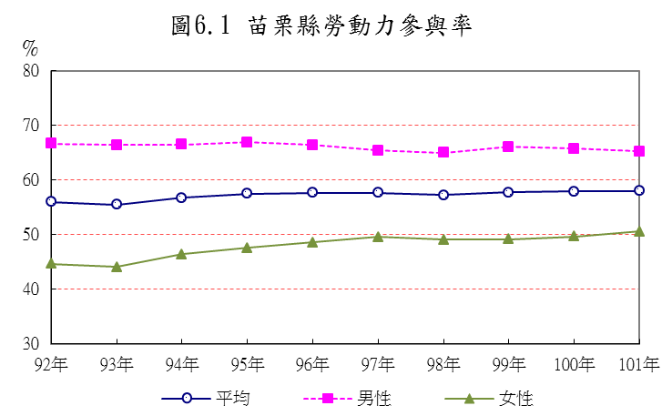

三、就業者之行業與職業
本縣101年就業者人數計262千人，男性占率為56.87％，女性占率為43.13％。其中男性以工業部門占全體就業者的30.53％為最高，女性則以服務業占25.57％為最高，而且是唯一女性從業人數高於男性的行業。（圖6.3）

101年本縣就業者按職業分，不論男女皆以技藝有關工作人員、機械設備操作及勞力工占率為最高，男性在該職業人數占全體就業者之30.15％,女性則為13.74％。（圖6.4）

四、失業率
觀察自92至101年資料得知，本縣男性失業率除95年外，皆高於女性。98年因受全球金融海嘯影響，致失業率呈現較大幅度的增幅，98年總失業率5.8％為近十年來新高，101年則下降至4.3％。（圖6.5）

柒、社會政治參與

一、各類政治參與性別比重
本縣最近一次各類政治參與選舉，女性當選人占率以縣議員28.95％為最高，市民代表21.24％次之，立法委員0％為最低，顯示本縣政治參與仍以男性為主。（表7.1）

二、縣議員
本縣第一屆（民國40年投票）縣議員女性當選人的比重僅11.43％，第十七屆（民國98年投票）則提高至18.42％，雖然縣議員目前仍以男性為多數，但女性參與率逐年提升，兩性參與縣政差距日益縮小。（圖7.1）

就第十七屆（98年12月投票）各縣市當選議員性別觀之，本縣女性議員占率28.95％，居十五縣市（五都除外）中的第6位，顯示本縣女性參與縣政意願較其他縣市活躍。（圖7.2）

三、鄉鎮市民代表
觀察本縣第十九屆（民國99年投票）鄉鎮市民代表當選人性別分布，18鄉鎮女性代表皆未過半；公館鄉女性代表占率45.45％為最高，其次是西湖鄉42.86％，而銅鑼鄉與泰安鄉當選人則均為男性，另竹南鎮、造橋鄉、頭屋鄉及獅潭鄉的女性代表皆僅1人當選。（圖7.3）

本縣第十九屆（民國99年投票）鄉鎮市民代表女性當選比率為21.24％，較第十二屆（民國71年投票）之11.65％，增加9.59個百分點，但女性代表占率仍不及3成，顯示本縣女性在鄉鎮市民代表領域仍有很大的發展空間。（圖7.4）

四、公教人員實有員額數
本縣92年底各機關學校男性公教人員多於女性，至96年底女性人數首度超越男性，到101年底各機關學校女性公教人員4,209人，比男性多456人，占率達52.86％。由此顯示，近年來本縣女性公教人員數明顯高於男性，且差距有逐漸擴大的現象。（圖7.5）

捌、人身安全

一、犯罪嫌疑犯人數
本縣近年來犯罪嫌疑犯人數以男性居多，101年女性占率15.25％，較92年增加3.35個百分點，呈現女性犯罪嫌疑犯逐年增加的趨勢。（圖8.1）
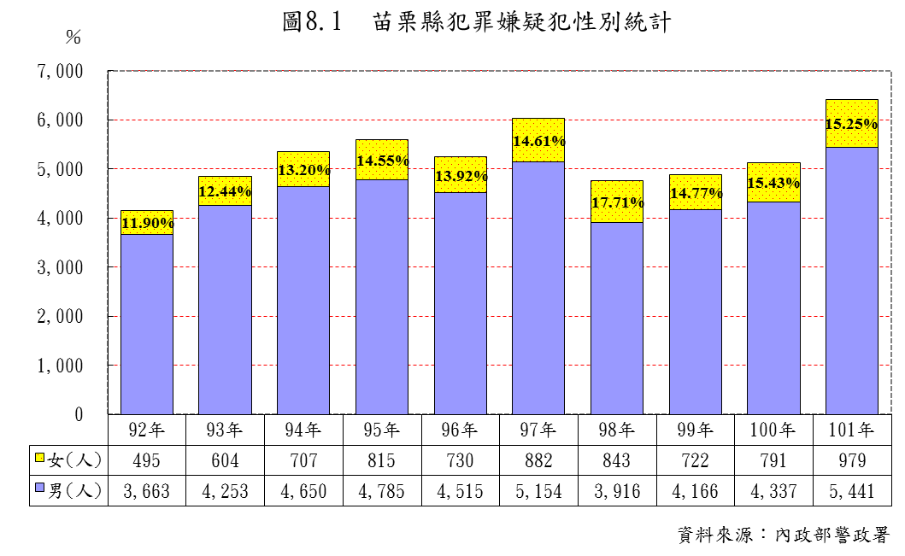

就101年臺灣地區各縣市資料觀察之，本縣女性犯罪嫌疑犯占率15.25％，僅高於新竹縣，位居臺灣地區縣市合併後20縣市中的倒數第二位。（圖8.2）
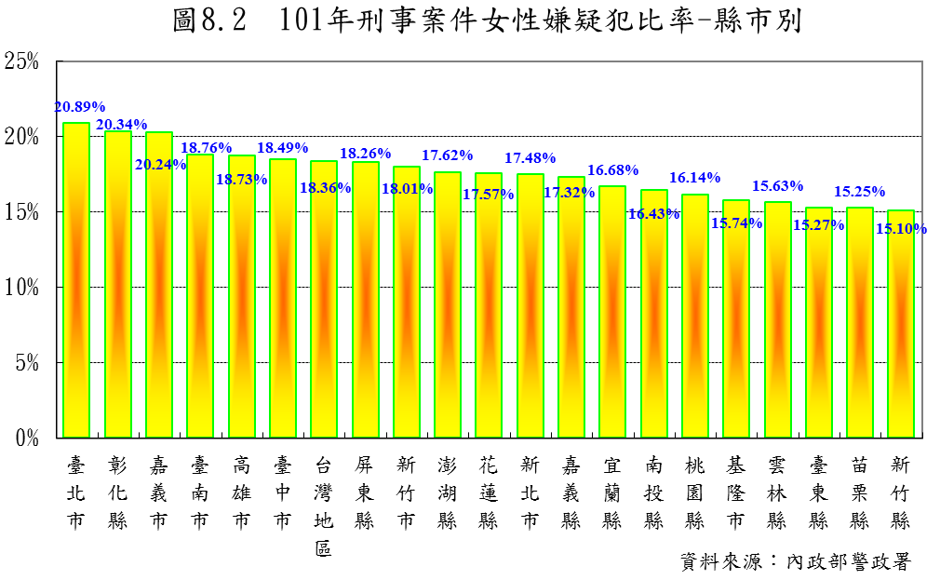

二、性侵害被害人
本縣101年性侵害被害人計131人，其中女性有126人，占96.18％，為男性被害人的25.2倍。（圖8.3）
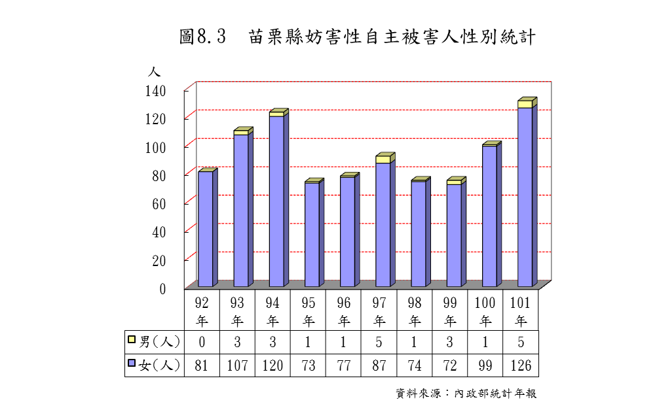

三、搶奪案被害人
本縣101年搶奪案被害人7人，其中女性5人，占71.43％；被害人數逐年下降，但仍以女性被害人居多。（圖8.4）
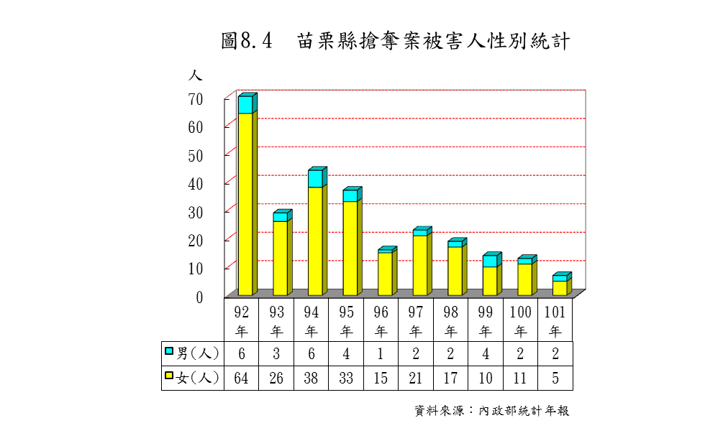

玖、健康
- 主要死因
本縣101年主要死因第一位為惡性腫瘤，每十萬人死亡率男性為253.3，高於女性的157.6。
在十大死因(圖表前十類)中，女性僅在糖尿病及高血壓性疾病死亡率高於男性外，其餘八類男性死亡率皆高於女性。（圖9.1）

- 男性與女性十大死因
本縣101年兩性主要死因，第一、二順位皆為惡性腫瘤及心臟疾病；而非疾病因素之事故傷害及蓄意自我傷害二項，男性死亡率皆高於女性。
就兩性十大死因觀之，蓄意自我傷害進入男性十大死因，而腎炎、腎病症候群及腎病變則居女性十大死因中之第十位，其餘九類死因，男女皆同。（表9.1）

拾、結論與建議

- 本縣101年底人口性比例107.06％，高於臺灣地區人口性比例100.24％；新生兒性比例居臺灣地區22縣市中的第14位，為男女比例較接近之縣市；而65歲以上老年人口之性比例92.31％低於100％，女性高齡人口多於男性。此外，觀察近十年來老化指數趨勢，本縣人口老化速度高於臺灣地區，且其中女性老化速度更高於男性，至101年底止本縣女性老化指數已高達99.94％。是以，藉由遠距照護、在地醫療以及推廣社區樂齡學習和預防保健等措施，並建構整合性、連續性之照護服務，同時營造友善育幼環境，亟需民政、社政、衛生及教育等單位攜手合作，達成「老有所終、幼有所長」的安和社會目標當指日可待！（表10.1、圖10.1）
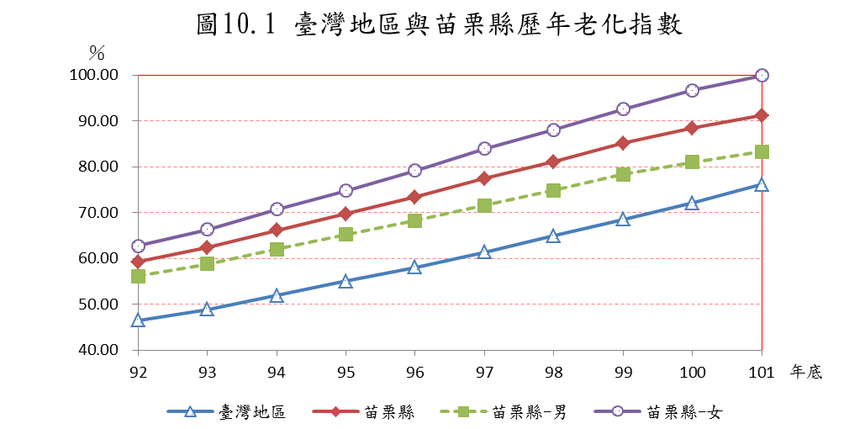
- 本縣需關懷之獨居老人，近五年來除100年外以女性居多；101年關懷人數計1,341人，較92年減少652人，相關醫療保健、關懷慰訪等措施可結合醫療院所、社區協會、宗教團體、工商企業乃至於學校等各類社會資源，必能臻至「鰥寡孤獨廢疾者皆有所養」的境界。
- 本縣101年底低收入戶人數以男性居多，總人數7,887人與性比例112.47％皆創近十年來新高，透過整合各項社會福利措施、脫貧方案，進而建置社福資源平台，並積極輔導獎勵社會企業運用商業模式解決社會或環境問題，期使形塑「人不獨親其親，不獨子其子」的善良風氣。
- 101年底身心障礙者人數31,548人較92年底增加7,277人，計增加29.98％，性比例則由148.73％降至139.84％，顯示身障人口雖以男性為主，然女性比率有逐年增加的趨勢。
- 本縣各級教育概況，高中職以下學校除高職外以女性教師占多數，惟隨著教育等級提高，女性教師所占比重反而減少，101學年度本縣大學以上女性教師僅占31.83％。另在學生人數方面，碩士班女性學生占率逐年提高，101學年已達40.20％；專科女性學生占率為最高，至101學年高達74.51％。此外，本縣具高等教育人口數，不論男性或女性皆逐年提昇，101年底15歲以上人口具高等教育者占該性別比率，男性為34.73％，略高於女性的31.38％。
- 本縣男性勞動參與率高於女性，但就歷年變動趨勢觀察之，男性勞動參與率變動不大，而女性勞動參與率則逐年提昇，且在臺灣地區20縣市中排名第8，顯示本縣女性進入職場之工作人口與日俱增。次就兩性所從事行業來看，服務業從業人數女性多於男性，其他農林漁牧業及工業則是男性多於女性。本縣技藝有關工作人員、機械設備操作及勞力工的男女性職業占率均為最高，且男多於女；服務及銷售工作人員的男女性職業占率皆次之，但女性多於男性。
- 本縣兩性政治參與情形，仍以男性為主，第八屆立法委員當選人沒有女性，第十七屆縣議員女性占28.95％，第十九屆鄉鎮市民代表女性占率21.24％，本縣第十六屆鄉鎮市長計18位，當選人僅2位為女性，女性占率為11.11％。
- 本縣犯罪嫌疑犯以男性為多數，101年女性嫌疑犯占率15.25％，是臺灣地區合併後20縣市中的第二低。而受害人則以女性為多，其中女性性侵害被害人126人，較92年增加45人，增加率達55.56％，亦創近十年來新高，顯示婦女人身安全的維護值得大家重視。
- 本縣101年主要死因，惡性腫瘤與心臟疾病分占兩性死因的第一與第二位，而非疾病因素之事故傷害與蓄意自我傷害（自殺），男性死亡率高於女性，居本縣男性主要死亡原因的第十位。觀察臺灣地區及本縣97至101年近五年來自殺死亡率概況，除100年外，本縣自殺死亡率皆大於臺灣地區平均值，且呈先升後降再上升的態勢，至101年止本縣每10萬人口中有19人死於自殺。次就年齡別與性別來看，本縣101年自殺死亡率最高之年齡層為65-74歲，自殺死亡率為每10萬人45.51人；男性自殺死亡率又高於女性，自殺死亡率為每10萬人26.08人。就各年齡層而言，15-24歲的年輕男女在過去五年中，除100年外，男性自殺死亡率普遍高於女性，女性自殺死亡率則呈緩步下降情形。而25-44歲與45-64歲的主要工作人口中，男性自殺死亡率亦皆大於女性，惟25-44歲男性自殺死亡率在近四年來呈逐年下降趨勢，其他25-44歲女性及45-64歲男女則呈下降後彈升的態勢。至於65-74歲男性自殺死亡率則自97年的每10萬人14.38人大幅跳升至101年的每10萬人70.79人；與同期間女性自殺死亡率每10萬人33.87人降為20.23人比較，二者反向變動趨勢明顯。故採取有效的自殺防治措施，諸如家庭與社會關懷支援體系的構建、生命教育的廣泛宣導，以及利用科技建置完善迅捷的自殺通報分工網絡等等，皆有賴民政、社政、教育、警政、消防和衛生等單位相互協調，並與民間社團積極合作，以避免自傷甚至傷人的憾事一再重演，方得營造一個真正健康樂活的幸福城市。（表10.2、圖10.2~5）

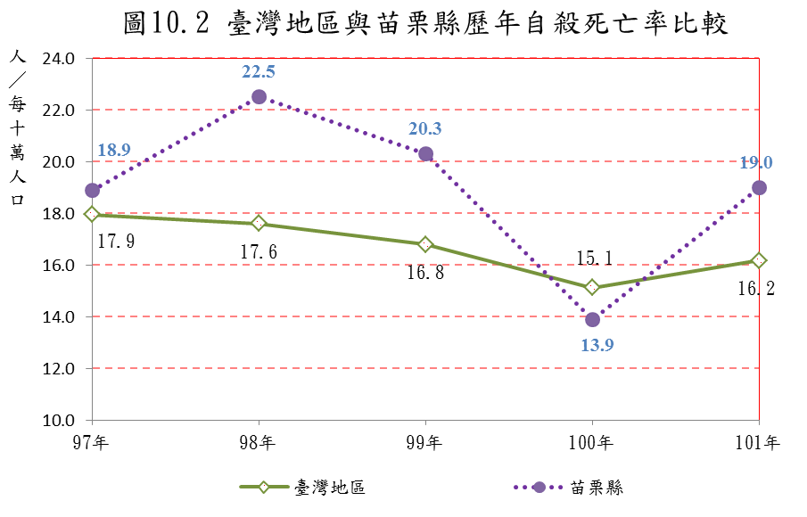

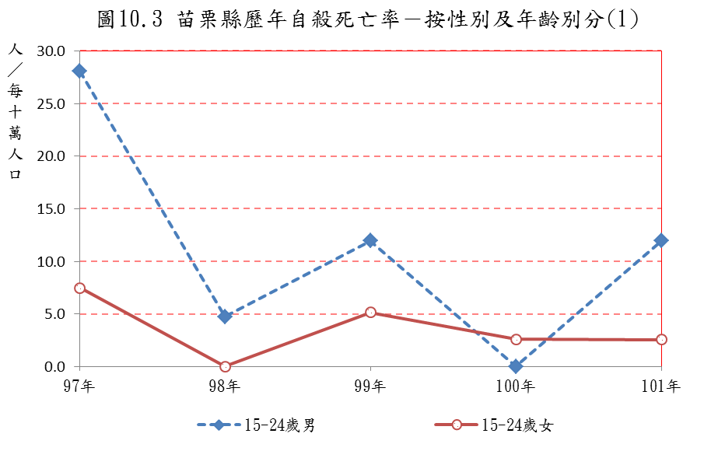

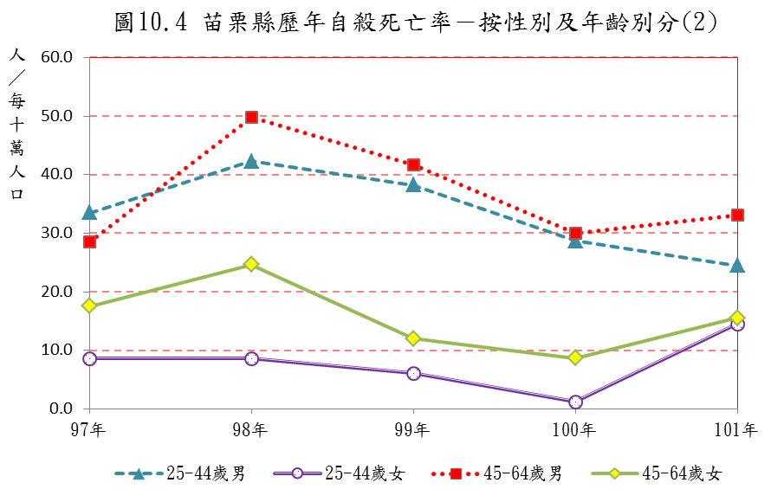

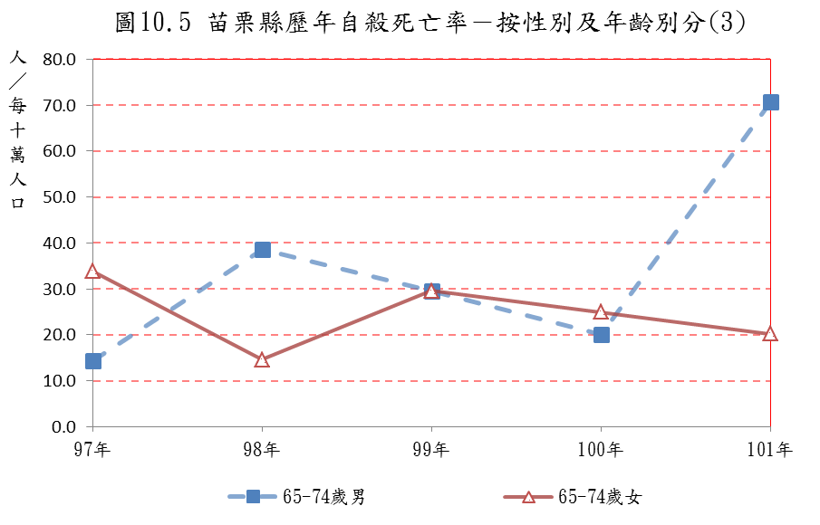

拾壹、參考資料及資料來源

- 行政院主計總處性別統計專題分析
- 彰化縣性別統計專題分析
- 內政部統計處
- 內政部戶政司
- 教育部統計處
- 行政院主計總處人力資源調查統計年報
- 中央選舉委員會
- 苗栗縣選舉委員會
- 內政部警政署
- 衛生福利部

